Editor Bedarfsaufteilung (Rohre)
Menüpunkt: EPANET > Bedarfsaufteilung
Handbuch: MIKE URBAN Water Distribution User Guide, section 1.3.1 Distributed Demands
Letzte Änderung mit MIKE URBAN Version 2017 SP1.

Einleitung
Oft ist der Wasserbedarf nur für einzelne Druckzonen oder gar für das Versorgungsgebiet insgesamt bekannt. MIKE URBAN hilft Ihnen, eine sinnvolle räumliche Verteilung durchzuführen. Der Editor hat zwei Register. Hier wird das Register "Rohr-Bedarfskoeffizient" vorgestellt, welches die im deutschsprachigen Raum geläufigen Methoden anbietet.

Dialogfeld: Rohr-Bedarfskoeffizient
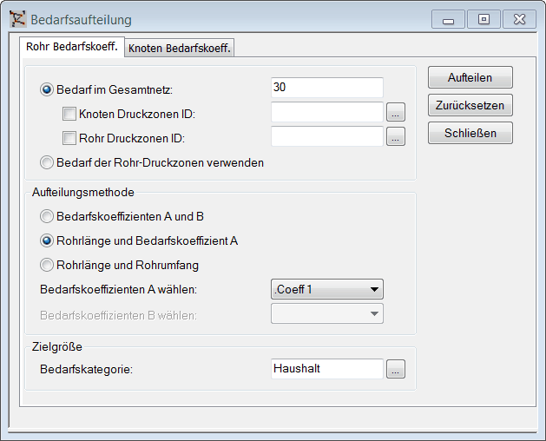Klicken zum Vergrößern
Feld | Erklärung
Bedarf
Bedarf im Gesamtnetz  (Demand) | Bedarf im gesamten Netz oder, wenn in einem der folgenden Felder eine Zone angegeben ist, Bedarf in dieser Zone. 1)
Knoten Druckzonen ID | Wenn man das Hakerl setzt und die Druckzone mit der Schaltfläche [...] auswählt, wird der oben angegebene Bedarf nur auf die Knoten der entsprechenden Druckzone angewandt.
Rohr Druckzonen ID | Wenn man das Hakerl setzt und die Druckzone mit der Schaltfläche [...] auswählt, wird der oben angegebene Bedarf anhand der Leitungen der entsprechenden Druckzone berechnet.
Bedarf der Rohr-Druckzonen verwenden | Greift direkt auf die im Editor Druckzonen angegebenen Bedarfswerte zurück. Die Angabe unter "Bedarf im Gesamtnetz" wird ignoriert.
Aufteilungsmethode
Bedarfskoeffizienten A und B | Die Aufteilung erfolgt gewichtet nach den Bedarfskoeffizienten A und B.
Rohrlänge und Bedarfskoeffizient A | Die Aufteilung erfolgt gewichtet nach Rohrlänge und Bedarfskoeffizient A - im deutschsprachigen Raum als "Metermengenverfahren" bekannt.
Rohrlänge und Rohrumfang | Die Aufteilung erfolgt gewichtet nach Rohrlänge und Rohrumfang.
Bedarfskoeffizient A wählen | Da bei den Rohren vier verschiedene Felder zur Auswahl stehen, um Bedarfskoeffizienten zu speichern, muss für die erste und zweite Aufteilungsmethode das als Bedarfskoeffizient 1 zu verwendende Feld angegeben werden.
Bedarfskoeffizient B wählen | Ebenso muss für die erste Aufteilungsmethode das als Bedarfskoeffizient B zu verwendende Feld angegeben werden.
Zielgröße
Bedarfskategorie | Falls noch keine Bedarfskategorien angelegt wurden, tippt man hier die Kategorie (z.B. "Haushalt") ein. Andernfalls kann man die Kategorie mit [...] aussuchen. Existiert in einem Knoten bereits ein Bedarf mit derselben Kategorie, wird er überschrieben.
Schaltflächen
Aufteilen | Wenn beim Drücken der Schaltfläche "Aufteilen" das Register "Rohr-Bedarfskoeffizient" sichtbar ist, wird jetzt der Bedarf basierend auf den Angaben zu den Rohren aufgeteilt.
Zurücksetzen | Selecting Reset causes all of the nodal demand entries to be set to zero for the entire network, but it will leave the additional demand entries that are defined unaffected.
Schließen | Schließt den Editor.

Aufteilungsmethoden basierend auf Rohr-Bedarfskoeffizienten
Bei den auf den Rohren basierenden Aufteilungsmethoden wird zunächst der einem einzelnen Rohr zuzurechnende Bedarf qi errechnet, welcher dann je zur Hälfte auf die beiden Endknoten des Rohres aufgeteilt wird. Schließlich werden alle einem Knoten zufallenden Bedarfswerte innerhalb einer Bedarfskategorie aufaddiert.
Je nach Aufteilungsmethode errechnet sich der einem Rohr zuzurechnende Bedarf qi unterschiedlich.

Bedarfskoeffizienten A und B
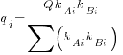
mit
...einem Rohr zukommender Bedarf
...Bedarf im gesamten Netz bzw. in der gesamten Zone
...Bedarfskoeffizient A, Bedarfskoeffizient B

Rohrlänge und Bedarfskoeffizient A
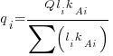
mit
...einem Rohr zukommender Bedarf
...Bedarf im gesamten Netz bzw. in der gesamten Zone
...Rohrlänge
...Bedarfskoeffizient A
Der Bedarf wird proportional zur Rohrlänge aufgeteilt, entsprechend der Vorstellung, dass die Anzahl der Abnehmer und damit der Verbrauch mit der Rohrlänge ansteigt. Diese Methode ist im deutschsprachigen Raum als "Metermengenverfahren" bekannt.
Als Rohrlänge wird der Inhalt des Feldes "Länge" [mw_Pipe.L] herangezogen. Wenn das Feld "Länge" leer ist, wird die geometrische Länge verwendet.
Damit die Methode funktioniert, muss der Bedarfskoeffizient A in allen Rohren auf 1 gesetzt werden. Will man z.B. Transportstrecken ausnehmen, weil sie zwar lang sind, aber keine Abnehmer aufweisen, setzt man den Bedarfskoeffizienten 1 auf 0. Auch Zwischenwerte sind möglich, um beispielsweise dünner besiedelte Gebiete zu charakterisieren.

Rohrlänge und Rohrumfang
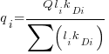
mit:
...einem Rohr zukommender Bedarf
...Bedarf im gesamten Netz bzw. in der gesamten Zone
...Rohrlänge
= Rohrdurchmesser/Referenzdurchmesser, wobei der Referenzdurchmesser 150 mm beträgt.
verleiht Rohren mit einem größeren Durchmesser und damit auch mit einem größeren Umfang ein größeres Gewicht. Durch Multiplikation mit der Rohrlänge entsteht eine Gewichtung nach der Mantelfläche des Rohres. Aus diesem Grund wird diese Methode angewandt, um Leckverluste aufzuteilen.

Technische Details

Überprüfen der Aufteilung
Die Bedarfszahlen werden für jeden Knoten und jede Bedarfskategorie gespeichert. Im Editor Entnahmemengen sind alle Bedarfszahlen zu sehen, im Editor Knoten jeweils nur die Bedarfszahlen des aktiven Knotens.
Sehr nützlich ist der Editor Bedarfsstatistik, der die Bedarfszahlen pro Druckzone und pro Bedarfskategorie aufsummiert. Diese Summe sollte dem in der Bedarfsaufteilung unter Gesamtbedarf eingegebenen Wert entsprechen.
Wenn Sie das Ergebnis der Aufteilung im Lageplan sehen möchten, müssen Sie zuerst eine Simulation ausführen. Anschließend lässt sich die Summe der überlagerten Bedarfszahlen als Ergebnistyp "Node: Demand" darstellen, je nach Projektart auch als Ganglinie.

Auswahl
Stellen Sie sicher, dass beim Aufteilen keine Rohre ausgewählt sind. Andernfalls wird die Aufteilung nur mit den ausgewählten Rohren durchgeführt.

Offene Punkte
- Die Seite in zwei Seiten teilen: Editor Bedarfsaufteilung/Rohre und Editor Bedarfsaufteilung/Knoten
- mit einem Beispiel verlinken (B_EinführungWasser?)
- erklären, wie man den Bedarf auf mehrere Zonen gleichzeitig verteilt

1) In Version 2008 SP3 und früher DezimalPUNKT verwenden!

